TRƯỜNG THPT TRẦN PHÚ ĐỀ KIỂM TRA HỌC KỲ I
NĂM HỌC 2014 – 2015 MÔN LÝ – KHỐI 12
Thời gian làm bài 60 phút
Mã đề : 221

Câu 1: Phát biểu nào sau đây về động năng và thế năng trong dao động điều hòa là đúng?
A. Thế năng đạt giá trị cực tiểu khi vận tốc bằng không.
B. Động năng đạt giá trị cực đại khi gia tốc đạt cực đại.
C. Động năng đạt giá trị cực tiểu khi gia tốc đạt cực đại.
D. Thế năng đạt giá trị cực đại khi gia tốc bằng không.
Câu 2: Khi nói về sóng cơ, phát biểu nào sau đây là sai?
A. Sóng có phương dao động vuông góc với phương truyền sóng là sóng ngang.
B. Sóng cơ truyền được trong tất cả các môi trường rắn, lỏng, khí và chân không.
C. Sóng âm truyền trong không khí là sóng dọc.
D. Sóng cơ là sự lan truyền dao động cơ trong môi trường vật chất.
Câu 3: Một vật dao động điều hòa theo phương trình 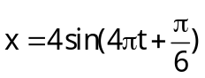, với x tính bằng cm, t tính bằng s. Chu kỳ dao động của vật là
A. 0,25 s. B. 2 s. C. 0,5 s. D. 1 s.
Câu 4: Ở mặt nước có hai nguồn sóng dao động theo phương vuông góc với mặt nước, có cùng phương trình u=Acosωt. Trong miền gặp nhau của hai sóng, những điểm mà ở đó các phần tử nước dao động với biên độ cực tiểu sẽ có hiệu đường đi của sóng từ hai nguồn đến đó bằng
A. một số bán nguyên lần bước sóng. B. một số bán nguyên lần nửa bước sóng.
C. một số nguyên lần nửa bước sóng. D. một số nguyên lần bước sóng.
Câu 5: Con lắc lò xo dao động điều hòa với chu kỳ 0,2 s, khối lượng quả nặng là 200 gam. Lấy 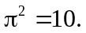 Độ cứng của lò xo là
A. 10 N/m. B. 200 N/m. C. 100 N/m. D. 20 N/m.
Câu 6: Trong dao động điều hòa thì cơ năng
A. tỉ lệ thuận với biên độ dao động. B. tỉ lệ thuận với tần số góc.
C. tỉ lệ nghịch với chu kỳ. D. được bảo toàn.
Câu 7: Đặt điện áp xoay chiều vào hai đầu đoạn mạch có R, L, C mắc nối tiếp. Biết R=10Ω, cuộn cảm thuần có 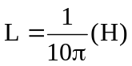, tụ điện có 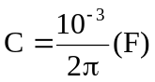 và điện áp giữa hai đầu cuộn cảm thuần là 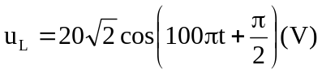. Biểu thức điện áp giữa hai đầu đoạn mạch là
A. 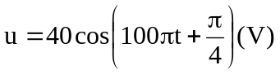 B. 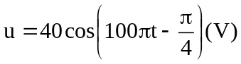
C. 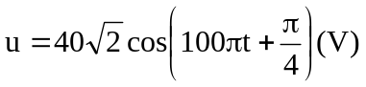 D. 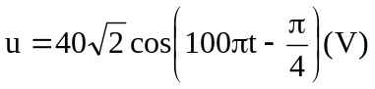
Câu 8: Trong thí nghiệm tạo vân giao thoa sóng trên mặt nước, hai nguồn kết hợp A,B dao động cùng pha với tần số f=16Hz. Tại một điểm M cách A và B những khoảng d₁=30cm; d₂=25,5cm, sóng có biên độ cực đại. Giữa M và đường trung trực của AB có 2 dãy cực đại khác. Vận tốc truyền sóng trên mặt nước là bao nhiêu?
A. v=36m/s B. v=24m/s C. v=24cm/s D. v=36cm/s
Câu 9: Một vật nhỏ có khối lượng 100 g dao động điều hòa theo phương trình 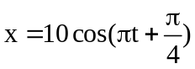(cm). Lấy 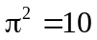. Năng lượng dao động của vật bằng
A. 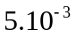J. B. 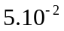J. C. 50 J. D. 5 J.
Câu 10: Một sợi dây AB dài 100 cm căng ngang, đầu B cố định, đầu A gắn với một nhánh của âm thoa dao động điều hòa với tần số 40 Hz. Trên dây AB có một sóng dừng ổn định, A được coi là nút sóng. Tốc độ truyền sóng trên dây là 20 m/s. Kể cả A và B, trên dây có
A. 9 nút và 8 bụng. B. 3 nút và 2 bụng. C. 7 nút và 6 bụng. D. 5 nút và 4 bụng.
Câu 11: Đặt điện áp xoay chiều 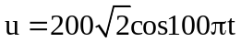(V) vào hai đầu một đoạn mạch gồm cuộn cảm thuần có độ tự cảm 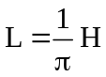 và tụ điện có điện dung 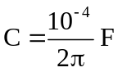 mắc nối tiếp. Cường độ hiệu dụng của dòng điện trong đoạn mạch là
A. 1,5 A. B. 2 A. C. 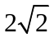A. D. 0,75 A.
Câu 12: Một vật dao động điều hòa có quỹ đạo là một đoạn thẳng dài 8 cm và tần số 0,5 Hz. Chọn gốc thời gian là lúc vật đi qua vị trí cân bằng theo chiều âm. Phương trình dao động của vật là
A. 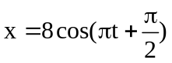(cm). B. 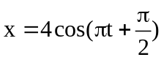(cm).
C. 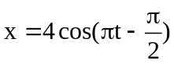(cm). D. 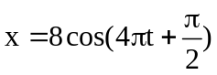(cm).
Câu 13: Một sóng cơ lan truyền từ M đến N với bước sóng 8cm, biên độ 4cm, tần số 2Hz, khoảng cách MN=2cm. Tại thời điểm t phần tử vật chất tại M có li độ 2cm và đang giảm thì phần tử vật chất tại N có
A. li độ  cm và đang giảm. B. li độ 2 cm và đang giảm.
C. li độ cm và đang tăng. D. li độ  cm và đang tăng.
Câu 14: Tại một điểm, đại lượng đo bằng lượng năng lượng mà sóng âm truyền qua một đơn vị diện tích đặt tại điểm đó, vuông góc với phương truyền sóng trong một đơn vị thời gian là
A. cường độ âm. B. độ to của âm. C. độ cao của âm. D. mức cường độ âm.
Câu 15: Một điểm M chuyển động đều trên một đường tròn có đường kính d, với tốc độ góc . Hình chiếu P của điểm M lên một đường kính của đường tròn dao động điều hòa với biên độ A, chu kỳ T được xác định bởi
A.  và 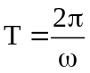. B. và 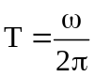. C. 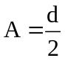 và . D. và .
Câu 16: Đặt vào hai đầu đoạn mạch R, L, C mắc nối tiếp một điện áp 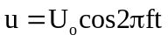. Biết điện trở thuần R, độ tự cảm L của cuộn cảm, điện dung C của tụ điện và U_{o} có giá trị không đổi. Thay đổi tần số f của dòng điện thì công suất tiêu thụ của đoạn mạch đạt cực đại khi
A. 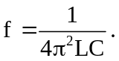 B. 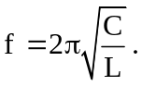 C. 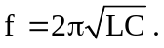 D. 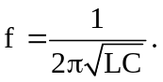
Câu 17: Một vật nhỏ dao động điều hòa có biên độ 10 cm, chu kỳ 2 s. Ở thời điểm ban đầu (t=0), vật đang chuyển động nhanh dần theo chiều dương với tốc độ 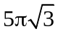cm/s. Quãng đường mà vật đi được từ thời điểm ban đầu đến thời điểm t=5 s là
A. 100 cm. B. 50 cm. C. 25 cm. D. 75 cm.
Câu 18: Trong thí nghiệm giao thoa sóng trên mặt nước, hai nguồn AB cách nhau 14,5cm dao động cùng pha với bước sóng 2cm. Điểm M thuộc mặt nước nằm trên đường trung trực của AB gần A nhất dao động ngược pha với A cách A là
A. 9 cm. B. 8,5 cm C. 10 cm D. 8 cm
Câu 19: Đặt điện áp  vào hai đầu đoạn mạch gồm điện trở thuần R, cuộn cảm thuần có độ tự cảm L và tụ điện có điện dung C mắc nối tiếp. Biết 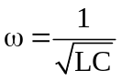. Tổng trở của đoạn mạch này bằng
A. 2R. B. 3R. C. R. D. 0,5R.
Câu 20: Sóng âm nào sau đây tai người có thể nghe được?
A. Sóng có tần số nhỏ hơn 10Hz B. Sóng có tần số lớn hơn hơn 20000 Hz
C. Sóng cơ có chu kỳ từ 10⁻³s đến 10⁻⁴s D. Sóng có chu kỳ bằng 10s.

Câu 21: Một mạch điện xoay chiều không phân nhánh gồm: điện trở thuần R, cuộn cảm thuần có độ tự cảm L và tụ điện có điện dung C. Đặt vào hai đầu đoạn mạch điện áp xoay chiều có tần số và điện áp hiệu dụng không đổi. Dùng vôn kế có điện trở rất lớn, lần lượt đo điện áp ở hai đầu đoạn mạch, hai đầu tụ điện và hai đầu cuộn dây thì số chỉ của vôn kế tương ứng là U,  và . Biết 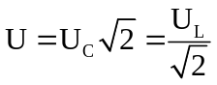. Hệ số công suất của mạch điện là
A. 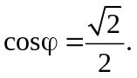 B. 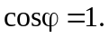 C. 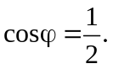 D. 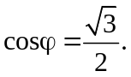
Câu 22: Con lắc lò xo treo thẳng đứng. Khi vật nặng đứng yên lò xo giãn 5 cm. Tại vị trí cân bằng, truyền cho vật nặng vận tốc 60 cm/s hướng theo trục lò xo. Lấy g=10 m/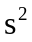. Chọn gốc thế năng tại vị trí cân bằng. Khi động năng bằng thế năng, vật nặng cách vị trí cân bằng
A. 1,5 cm. B. 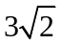cm. C. 3 cm. D. 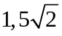cm.
Câu 23: Đoạn mạch gồm điện trở R nối tiếp với tụ điện có điện dung C. Khi dòng điện xoay chiều có tần số góc chạy qua thì tổng trở của đoạn mạch là
A. 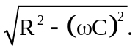 B. 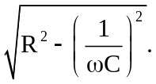 C. 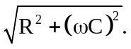 D. 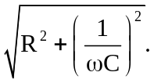
Câu 24: Trên một sợi dây có chiều dài , hai đầu cố định đang có sóng dừng, trên dây có hai bụng sóng. Tốc độ truyền sóng trên dây là v không đổi. Tần số của sóng là
A. . B. . C. . D. 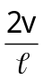.
Câu 25: Một sóng cơ truyền trong một môi trường dọc theo trục Ox với phương trình 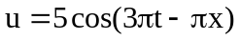(cm) (x tính bằng mét, t tính bằng giây). Tốc độ truyền sóng bằng
A. m/s. B. 6 m/s. C. m/s. D. 3 m/s.
Câu 26: Một sóng có chu kỳ 0,125 s thì tần số của sóng này là
A. 16 Hz. B. 8 Hz. C. 4 Hz. D. 10 Hz.
Câu 27: Hai dao động điều hòa cùng phương có phương trình 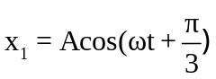 và 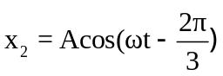 là hai dao động
A. cùng pha. B. lệch pha 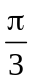. C. lệch pha . D. ngược pha.
Câu 28: Cho các chất sau: không khí, khí ôxi, nước và nhôm. Sóng âm truyền nhanh nhất trong
A. không khí B. nước C. khí ôxi D. nhôm
Câu 29: Một vật m chịu tác động đồng thời hai dao động điều hòa cùng phương, cùng tần số 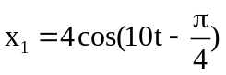(cm) và 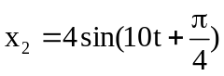(cm). Trong đó t tính bằng giây (s). Tốc độ cực đại mà vật đạt được là
A. 80 m/s. B. 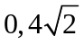 m/s. C. 0,4 m/s. D. 0,8 m/s.
Câu 30: Đặt điện áp u=cosωt (V), có ω thay đổi được vào hai đầu đoạn mạch gồm điện trở thuần R=100 Ω, cuộn cảm thuần có độ tự cảm 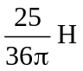và tụ điện có điện dung 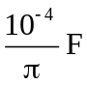 mắc nối tiếp. Công suất tiêu thụ của đoạn mạch là 100 W. Giá trị của ω là
A. 100π rad/s. B. 120π rad/s. C. 50π rad/s. D. 150π rad/s.
Câu 31: Một vật có khối lượng m =100g thực hiện đồng thời hai dao động điều hòa cùng phương có các phương trình dao động là 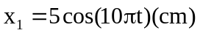 và 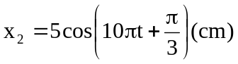. Lấy 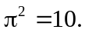 Năng lượng dao động của vật là :
A. 0,375 J . B. 0,475 J . C. 0,125 J . D. 0,25 J .
Câu 32: Hai dao dộng điều hòa cùng phương, cùng tần số, có phương trình 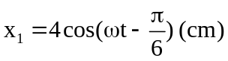 và 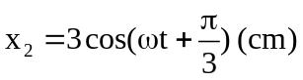. Dao động tổng hợp của hai dao động này có biên độ
A. 7 cm. B. 3,5 cm. C. 5 cm. D. 1 cm.
Câu 33: Khi có sóng dừng trên dây, khoảng cách giữa nút và bụng liền kề bằng
A. một nửa bước sóng. B. một số nguyên lần bước sóng.
C. một bước sóng. D. một phần tư bước sóng.
Câu 34: Một sóng âm truyền từ không khí vào nước thì
A. tần số không thay đổi, còn bước sóng thay đổi. B. tần số thay đổi, còn bước sóng không đổi.
C. tần số và bước sóng đều thay đổi. D. tần số và bước sóng đều không thay đổi.
Câu 35: Một sóng âm truyền trong không khí. Mức cường độ âm tại điểm M và tại điểm N lần lượt là 40 dB và 80 dB. Cường độ âm tại N lớn hơn cường độ âm tại M
A. 1000 lần. B. 10000 lần. C. 2 lần. D. 40 lần.
Câu 36: Đặt điện áp 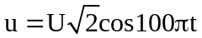 vào hai đầu đoạn mạch R, L, C mắc nối tiếp. Biết điện trở thuần 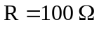, cuộn cảm thuần có độ tự cảm L, dung kháng của tụ điện bằng  và cường độ dòng điện trong mạch trễ pha  so với điện áp u. Giá trị của L là
A. 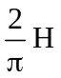 B. 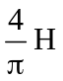 C. 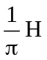 D. 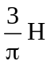.
Câu 37: Ba điểm O, P, Q cùng nằm trên một nửa đường thẳng xuất phát từ O. Tại O đặt một nguồn âm điểm phát sóng âm đẳng hướng ra không gian, môi trường không hấp thụ hay phản xạ âm. Mức cường độ âm tại P là 100 dB, tại Q là 80 dB. Biết PQ=18m. Biết cường độ âm chuẩn là 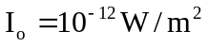.Công suất của nguồn âm bằng
A. 0,7W B. 0,5W C. 0,9W D. 1,2W
Câu 38: Một máy biến áp lý tưởng gồm cuộn sơ cấp có 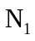vòng, cuộn thứ cấp có 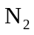vòng . Đặt vào hai đầu cuộn sơ cấp một điện áp xoay chiều có giá trị hiệu dụng thì điện áp hiệu dụng 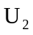ở hai đầu cuộn thứ cấp thỏa mãn
A.  B. 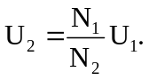 C. 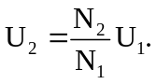 D. 
Câu 39: Dòng điện xoay chiều trong đoạn mạch chỉ có điện trở thuần
A. có giá trị hiệu dụng tỉ lệ thuận với điện trở của mạch.
B. cùng tần số và cùng pha với điện áp ở hai đầu đoạn mạch.
C. cùng tần số với điện áp ở hai đầu đoạn mạch và có pha ban đầu luôn bằng 0.
D. luôn lệch pha so với điện áp ở hai đầu đoạn mạch.
Câu 40: Đặt điện áp (với U và ω không đổi) vào hai đầu một đoạn mạch có R, L, C mắc nối tiếp. Biết điện trở thuần R và độ tự cảm L của cuộn cảm thuần đều được xác định còn tụ điện thì có điện dung C thay đổi được. Thay đổi điện dung của tụ điện đến khi công suất của đoạn mạch đạt cực đại thì thấy điện áp hiệu dụng giữa hai bản tụ điện là 2U. Điện áp hiệu dụng giữa hai đầu cuộn cảm thuần lúc đó là
A. U. B. 3U. C. 2U. D. .

………………Hết………………….

Họ và tên học sinh: SBD:

